巫山县人民政府
关于印发巫山县“三线一单”生态环境
分区管控调整方案（2023年版）的通知
巫山府发〔2024〕10号

各乡镇人民政府、街道办事处，县政府各部门，有关单位：
《巫山县“三线一单”生态环境分区管控调整方案（2023年版）》已经县第十八届人民政府第57次常务会议审议同意，现印发给你们，请认真贯彻执行。

巫山县人民政府
2024年7月4日
（此件公开发布）

巫山县“三线一单”生态环境分区管控
调整方案（2023年版）

实施“三线一单”（生态保护红线、环境质量底线、资源利用上线和生态环境准入清单）生态环境分区管控制度，是新时代贯彻落实习近平生态文明思想、深入打好污染防治攻坚战、加强生态环境源头防控的重要举措。
为落实“十四五”相关规划要求，衔接“三区三线”成果，按市生态环境局统一部署，采用市县联动方式，系统调整巫山“三线一单”生态环境分区管控成果，提升成果时效性和针对性，形成与巫山高质量发展和高水平保护相适应的“三线一单”生态环境分区管控体系。
一、调整原则
（一）坚持底线约束。坚持以生态功能不降低、环境质量不下降、资源环境承载能力不突破为底线，落实生态环境分区管控硬约束，严格禁止降低要求、弱化管控的调整。
（二）强化空间管控。结合“十四五”环境管理目标和国土空间规划成果，优化调整生态保护红线及一般生态空间、环境质量底线、资源利用上线的生态环境管控要求，完善以环境管控单元为基础的空间管控体系。
（三）突出分类准入。以调整后的环境管控单元为单位，从空间布局约束、污染物排放管控、环境风险防控、资源利用效率等维度，优化调整巫山生态环境准入清单，强化刚性约束，突出生态环境准入清单的针对性、有效性、实用性和可操作性。
二、总体目标
到2025年，生态系统质量和稳定性进一步提升，生产生活方式绿色转型成效显著，环境质量持续改善，主要污染物排放总量持续减少，环境突出问题得到有效治理，环境安全得到有效保障，生态环境治理体系和治理能力现代化水平明显提升，城乡人居环境更加优美，建成生态文明建设示范县，人民群众幸福感获得感显著增强。
到2035年，生态系统稳定性进一步提升，环境质量稳中有进，广泛形成绿色生产生活方式，碳排放达峰后稳中有降，绿色发展水平稳步提高，城乡人居环境明显改善，生态环境治理体系和治理能力现代化水平明显提升，长江上游重要生态屏障更加牢固，山清水秀美丽之地建设取得重大进展，人民群众幸福感获得感显著增强。
三、调整要求
（一）环境管控单元调整要求。原则上优先保护单元的空间格局应保持基本稳定，重点管控单元的空间格局应与环境治理格局相匹配。
（二）生态环境准入清单调整要求。生态环境准入清单管理要求应保持一定的延续性，保持“市级总体管控要求—区县总体管控要求—单元管控要求”三个层级框架，以区域生态环境质量改善为核心，聚焦生态环境准入清单实施中发现的问题，坚持目标和问题导向，调整区县（自治县）生态环境准入清单。产业准入和生态环境管理相关的法律法规、政策文件等新增、修订、废止的，依法依规同步调整生态环境准入清单。环境要素分区管控要求调整的，同时调整生态环境准入清单。
四、调整结果
调整后全县按优先保护、重点管控、一般管控三大类划分为18个环境管控单元。其中，优先保护单元13个，面积占比50.7%；重点管控单元3个，面积占比0.9%；一般管控单元2个，面积占比48.4%。
五、后续更新调整
本方案印发后，原《巫山县人民政府关于落实生态保护红线、环境质量底线、资源利用上线制定生态环境准入清单实施生态环境分区管控的实施意见》（巫山府发〔2020〕26号）作废。
后续因自然保护地优化预案成果批复、生态保护红线勘界定桩而小幅修边等因素导致自然保护地、生态保护红线范围发生变化的，确需进行更新的，按程序组织更新。

附件：1．巫山区环境管控单元图（调整后）
2．巫山区环境管控单元
3．巫山县总体管控要求表
附件1
巫山区环境管控单元图（调整后）

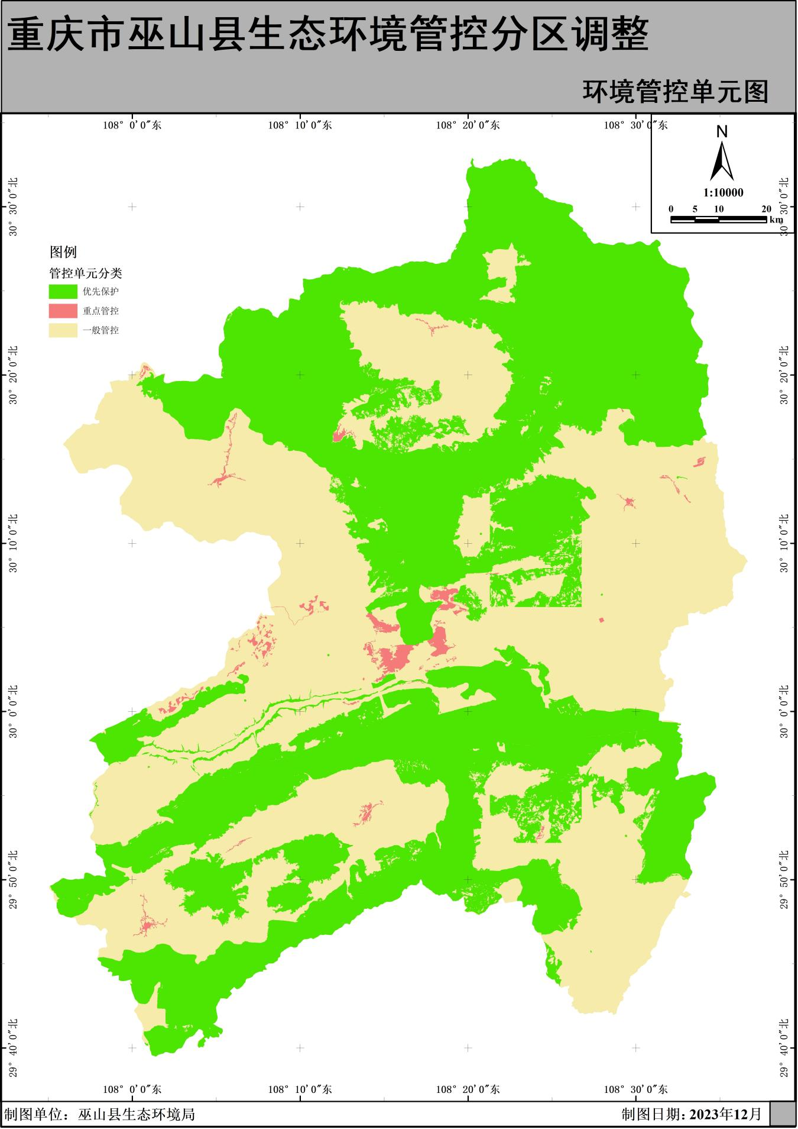
附件2
巫山区环境管控单元
环境管控单元编码 | 环境管控单元名称 | 环境管控单元分类 | 环境管控单元要素分区组成 | 环境管控单元特点
ZH50023710001 | 巫山县高唐街道长江巫山县鼎诚水务公司水源地 | 优先保护单元 | 城市级集中式饮用水水源地保护区 | 龙门大桥水源地
ZH50023710002 | 巫山县巫峡镇朝阳洞巫山县鼎诚水务公司水源地 | 优先保护单元 | 城市级集中式饮用水水源地保护区
ZH50023710003 | 重庆五里坡国家级自然保护区 | 优先保护单元 | 自然保护区
ZH50023710004 | 重庆巫山江南市级自然保护区 | 优先保护单元 | 自然保护区
ZH50023710005 | 巫山梨子坪县级自然保护区 | 优先保护单元 | 自然保护区
ZH50023710006 | 巫山湿地县级自然保护区 | 优先保护单元 | 自然保护区
ZH50023710007 | 重庆小三峡国家森林公园 | 优先保护单元 | 森林公园
ZH50023710008 | 重庆巫山大昌湖国家级湿地公园 | 优先保护单元 | 湿地公园
ZH50023710009 | 巫山县生态保护红线 | 优先保护单元 | 生态保护红线
ZH50023710010 | 重庆长江三峡风景名胜区-巫山部分 | 优先保护单元 | 风景名胜区
ZH50023710011 | 巫山县一般生态空间－生物多样性维护 | 优先保护单元 | 一般生态空间
ZH50023710012 | 巫山县一般生态空间-水土保持 | 优先保护单元 | 一般生态空间
ZH50023710013 | 巫山县一般生态空间-水土流失 | 优先保护单元 | 一般生态空间
ZH50023720001 | 巫山县工业城镇重点管控单元－城区片区 | 重点管控单元
ZH50023720002 | 巫山县工业城镇重点管控单元－骡坪片区 | 重点管控单元 | 骡坪镇、楚阳园
ZH50023720003 | 巫山县工业城镇重点管控单元－其他镇域片区 | 重点管控单元
ZH50023730001 | 巫山县一般管控单元－长江巫峡口 | 一般管控单元
ZH50023730002 | 巫山县一般管控单元－大宁河双峡子沟 | 一般管控单元

附件3
巫山县总体管控要求表

管控类别 | 总体管控要求 | 管控来源及依据 |  | 备注
管控类别 | 总体管控要求 | 对应识别的  重大问题 | 相关文件依据 | 备注
空间布局约束 | 第一条 执行重点管控单元市级总体要求第一条、第二条、第四条、第六条、第七条。 | / | / | /
空间布局约束 | 第二条 除重大环保搬迁置换项目外，禁止建设不符合市级港口布局规划以及港口总体规划的码头项目。 |  | 《重庆市长江经济带发展负面清单实施细则（试行）》 | 保留上一版要求
污染物排放控制 | 第三条 执行重点管控单元市级总体要求第十条、第十一条、第十二条、第十四条、第十五条。 | / | / | /
污染物排放控制 | 第四条 多措并举整治面源污染。改善坡耕地种植结构，减少土壤的扰动，降低水土流失；推广绿色高效栽培技术，推进化肥、农药减量增效，提高利用率；开展区域性秸秆综合利用试点示范；坚持以地定畜、以地定养，合理确定区域养殖总量，新建养殖场应结合蔬菜、茶园、果园等种植基地布局，实现粪污就近就地利用。 | 库区回水区各断面均为中营养，营养化趋势不容忽视 | 《巫山县“十四五”生态环境保护规划》
污染物排放控制 | 第五条 推进县城污水处理厂三期扩建、摩天岭二期污水处理厂等环境基础设施建设。 | 基础设施建设有一定短板 | 《巫山县“十四五”生态环境保护规划》 | 区县新增
污染物排放控制 | 第六条 景区内的餐饮废水、洗浴废水、粪便污水宜分类收集处理后优先回用，不能回用的部分达标排放。景区内应因地制宜设置污水处理设施；污水收集处理设施的设计规模应满足景区在最大承载量情况下的污水处理需求；确保污水处理设施的正常运转、出水水质持续稳定达标；污水排放口的设置应符合相关法律法规的规定。 | 完善旅游景区污水处理。 | 《旅游景区生态环境保护技术指南》DB50/T 1052-2020 | 区县新增
污染物排放控制 | 第七条 开展码头岸电供电设施改造，至2025年旅游码头实现岸电供应。 | 降低交通源废气污染 | 《巫山县“十四五”生态环境保护规划》 | 区县新增
环境风险防控 | 第八条 执行重点管控单元市级总体要求第十六条 | / | / | /
环境风险防控 | 第九条 强化辖区航运管理，对辖区船只加油等作业强化环境风险防控。 | 强化水上作业环境风险防范 |  | 上一轮管控要求
资源利用效率 | 第十条 执行重点管控单元市级总体要求第十八条、第十九条、第二十条、第二十一条、第二十二条。 | / | / | /
资源利用效率 | 第十一条 持续推进燃气输送管线建设，接入天然气主干网，确保稳定供应，并逐渐覆盖主要乡镇。 | 清洁能源稳定供应情况较差 | 《巫山县“十四五”生态环境保护规划》
备注：涉及重点管控单元市级总体要求，为引用渝环规〔2024〕2号文件中的对应内容。

